EGGER startet Bauarbeiten für Spanplattenwerk in Lexington, North Carolina
Im Juli vergangenen Jahres hatte die EGGER Gruppe die Greenfield-Investition angekündigt, nun fahren die Baumaschinen auf. EGGER startet planmäßig mit den Bauarbeiten für sein neues Holzwerkstoffwerk in Lexington, North Carolina, USA.
Ende 2020 soll das Spanplattenwerk in Betrieb gehen.
Die EGGER Gruppe hat mit dem Bau ihres ersten US-amerikanischen Produktionsstandortes in Lexington, North Carolina, begonnen. Das Spanplattenwerk mit Beschichtungskapazitäten stellt die erste Projektphase dar. Diese umfasst ein Investitionsvolumen von rund 260 Mio. Euro und wird 400 direkte Arbeitsplätze innerhalb der nächsten sechs Jahre schaffen.
Das hochmoderne Spanplattenwerk mit Beschichtungskapazitäten soll bis Ende 2020 in Betrieb gehen und wird eine entscheidende Rolle für die wachsende Präsenz von EGGER auf dem nordamerikanischen Markt für Holzwerkstoffe spielen. Der eigene Produktionsstandort wird für die dortigen EGGER Kunden die Produktverfügbarkeit sicherstellen und die Liefergeschwindigkeit erhöhen.
Bauarbeiten an Bürogebäude schreiten voran
Bereits im März dieses Jahres hatte EGGER mit dem Bau eines Verwaltungsgebäudes in Lexington, NC, begonnen. Die Bauarbeiten schreiten planmäßig voran, die Fertigstellung wird im Frühjahr 2019 erfolgen. Rund 80 Verwaltungsmitarbeiter werden dort ihre Arbeitsplätze beziehen. Im Besucherforum für Kunden, Interessenten und weitere Stakeholder wird EGGER seine Produkte und Services präsentieren. Darüber hinaus richtet das Unternehmen dort ein Ausbildungszentrum ein, um Fachkräfte in der Region auszubilden und zu fördern.
Eigenes duales Ausbildungsprogramm
Bereits im September 2018 hat EGGER in Zusammenarbeit mit dem Davidson County Community College (DCCC) sein Ausbildungsprogramm in Lexington, N.C. gestartet. Dieses Programm ist ein wichtiger Teil der Bemühungen von EGGER, hochqualifizierte Arbeitskräfte für den neuen Standort in Lexington zu entwickeln und gleichzeitig in die lokale Gemeinschaft zu investieren. Die in das Ausbildungsprogramm aufgenommenen Studenten erhalten vier Jahre bezahlte Ausbildung und ein Stipendium. In Unterricht und praktischer Berufsausbildung werden die Lehrlinge in Theorie und Praxis des Mechaniker- und Elektrikerhandwerks ausgebildet. Den Programmteilnehmern wird außerdem nach ihrem Abschluss eine Vollzeitstelle bei EGGER garantiert.
Über EGGER
Das seit 1961 bestehende Familienunternehmen beschäftigt ca. 9.200 Mitarbeiter. Diese stellen an 18 Standorten weltweit eine umfassende Produktpalette aus Holzwerkstoffen (Span-, OSB- und MDF-Platten) sowie Schnittholz her. Damit erwirtschaftete das Unternehmen im Geschäftsjahr 2017/2018 einen Umsatz von 2,68 Mrd. Euro. EGGER hat weltweit Abnehmer in der Möbelindustrie, dem Holz- und Bodenbelagsfachhandel sowie bei Baumärkten. EGGER Produkte finden sich in unzähligen Bereichen des privaten und öffentlichen Lebens: in Küche, Bad, Büro, Wohn- und Schlafräumen. Dabei versteht sich EGGER als Komplettanbieter für den Möbel und Innenausbau, für den konstruktiven Holzbau sowie für holzwerkstoffbasierende Fußböden (Laminat-, Kork- und Designfußböden).

Bildlegende
 | Die Baumaschinen fahren auf: Baustart am ersten nordamerikanischen Produktionsstandort der EGGER Gruppe
Das EGGER U.S. Projektteam beim Spatenstich für den Werksbau
v.l.n.r.: Karl Grasser, Bernd Bielfeldt, Raymond Pitman, Christian Kasper, Yorck Wendenburg
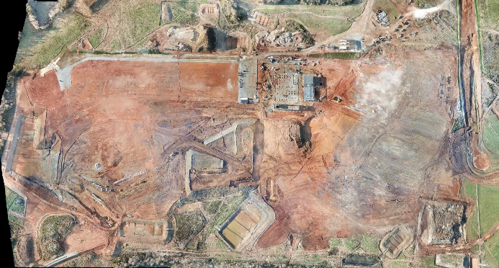 | Vogelperspektive auf das zukünftige Werksgelände in Lexington, NC

FOTOS: EGGER Holzwerkstoffe, Abdruck bei Nennung des Rechteinhabers honorarfrei
Bilddownload: https://celum.egger.com/webgate/pin.html?lang=en&pin=LIDN4GH55U3C

Für Rückfragen:

FRITZ EGGER GmbH & Co. OG
Holzwerkstoffe
Manuela Leitner
Weiberndorf 20
6380 St. Johann in Tirol
Österreich
T +43 5 0600-10638
F +43 5 0600-90638
manuela.leitner@egger.com
www.egger.com

